2009 Métropole EXERCICE III. DÉTECTION D’EXOPLANÈTES (4 points)
Correction © http://labolycee.org
1. Observation au télescope
1.1. L’objet AB étant situé à l’infini, l’image A₁B₁ est située dans le plan focal du miroir primaire.
0,25 F₁ est confondu avec A₁.
Le point B₁ était mal placé sur le sujet original : le rayon issu de B et passant par A₁ (donc F₁) émerge parallèlement à l’axe optique. B₁ est normalement à l’intersection du plan focal du miroir M₁ et de ce rayon.
1.2. 0,25 Dans le triangle rectangle en S tan α = = = = α
1.3.1. 0,25 A₁B₁ et A₂B₂ sont symétriques par rapport au plan du miroir (M₂)
1.3.2. 0,25 A₁B₁ = A₂B₂
1.4.1. 0,25 L’image définitive A’B’ est rejetée à l’infini, car l’objet A₂B₂ est situé dans le plan focal objet de l’oculaire L₂.
1.4.2. 0,25 Voir figure
1.5. étude du grossissement
1.5.1. 0,25 Voir figure 3 : α’
1.5.2. 0,25 Dans le triangle OA₂B₂, tan α’ = α’ =
1.5.3. 0,25 Gr =
D’après 1.2. α = , d’après 1.5.2. α’ = , et d’après 1.3.2. A₁B₁ = A₂B₂
Ainsi Gr = = =
Étoile hôte
D = distance à la Terre = 153 a.l
d = distance à moyenne à son étoile = 0,045 u.a
Exoplanète
α
Gr = = 40
1.6.1.
0,25

tan α = , il faut convertir D et d en mètres.
tan α =
tan α = 4,6×10^{–9}
tan α = α avec α petit et exprimé en radians.
α = 4,6×10^{–9} rad
1.6.2. 0,25 α’ = Gr . α = 40 × 4,6×10⁻⁹ = 1,8×10⁻⁷ rad
1.6.3. 0,25 On a α’ très inférieur au diamètre apparent minimal distinguable par l’œil (= 3,5×10^{–4} rad), donc Léa et Julie ne pourraient distinguer l’étoile hôte de sa compagne l’exoplanète.

2. Méthode des transits
2.1. 0,25 D’après la figure 5, la période de révolution T = 3,5 j
0,25 T = 3,5×86400 = 3,0×10⁵ s
2.2. 0,5 avec M masse de l’astre attracteur donc ici M = 1,057×M_{S}
a³ = , soit a =
a =
a = 6,9×10⁹ m = 6,9×10⁶ km
La distance moyenne à l’étoile, donnée dans le document 1, est égale à 0,045 u.a.,
soit 0,045×150×10⁶ = 6,75×10⁶ km = 6,8×10⁶ km. Les deux valeurs peuvent être considérées comme égales, la précision sur la mesure de T étant assez faible.
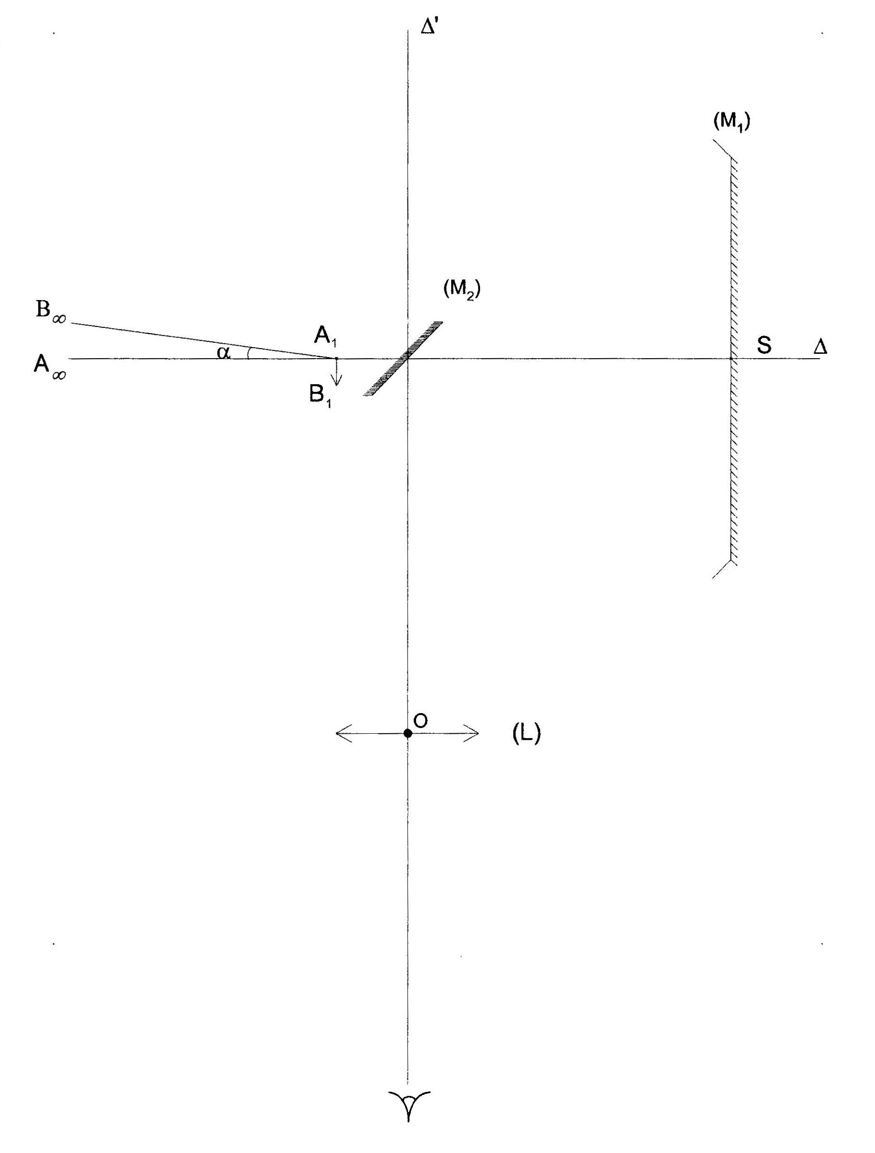
F₁
α
B₁
plan focal de M₁
K
A₂
B₂
= F₂
F’₂
B’ à
A’ à
sur Δ’
α’
α’

